Лабораторная работа 4
CSS Flexbox
Кашапов Роман Радикович

Цель работы
Освоить размещение элементов с помощью Flexbox.

Ход работы
Созданы четыре Flex-контейнера, в каждом по пять блоков. Первый показывает распределение промежутков через justify-content: space-between. Во втором включено обратное направление row-reverse.
Третий контейнер использует перенос flex-wrap. Один блок растягивается через flex-grow, другой имеет собственное выравнивание align-self. В четвертом контейнере элементы расположены вертикально, а часть блоков выровнена отдельно.
Все параметры вынесены в style.css. У блоков одинаковые подписи 1–5, поэтому изменение порядка и положения хорошо заметно.

Файлы работы
Файл | Назначение
index.html | Четыре контейнера по пять элементов
style.css | Направление, перенос, выравнивание и рост элементов
Исходные файлы находятся в папке «Код». Для просмотра нужно открыть index.html в браузере. Все ресурсы находятся рядом с исходными файлами.

Проверка результата
Проверено наличие четырех контейнеров и пяти элементов в каждом.
Проверены обратный порядок, перенос при уменьшении ширины и индивидуальное выравнивание.
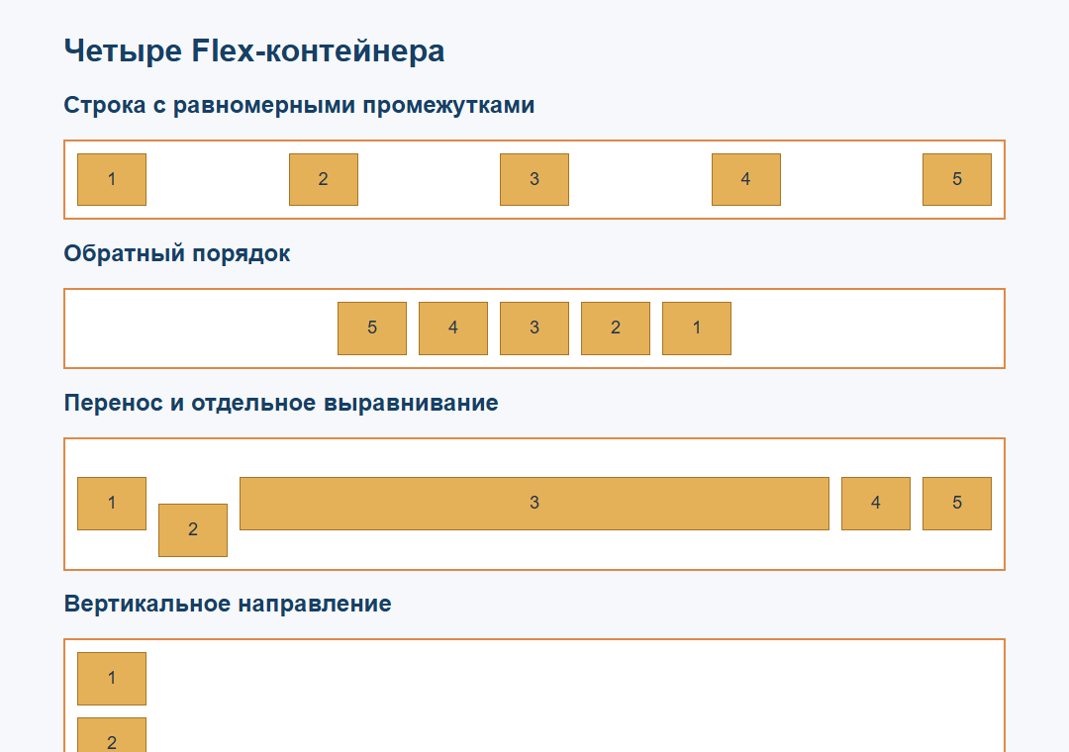
Рисунок 1 — Результат работы программы

Вывод
я научился управлять главной и поперечной осями Flexbox и переопределять поведение отдельного элемента.

